14.17. Данните за броя на работниците и средната работна заплата в три бригади на една земеделска кооперация са следните:
Бригади | Базисен период |  | Отчетен период
 | Работници (бр.) | Средена работна заплата (лв.) | Работници (бр.) | Средена работна заплата (лв.)
Първа | 90 | 280 | 80 | 350
Втора | 110 | 340 | 160 | 450
Трета | 70 | 360 | 50 | 420

Иска се:
- Да се изчислят индивидуалните индекси на средната работна заплата.
- Да се изчисли средната работна заплата: а) базисен период б) отчетен период
- Да се изчисли индексът на променлив състав на средната работна заплата, който да се разложи на субиндекси, за влиянието на промените в а) индивидуалните работни заплати базисния период. б) структура на площите във връзка с различията в индивидуалните работни заплати през базисния период. в) структурата на заетите лица във връзка с различията в динамиката на средната заплата.
- Да се извърши икономическа оценка на получените резултати.
Решение:
1Да се изчислят индивидуалните индекси на средните добиви и на засетите площи.
Бригади | 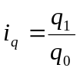 | 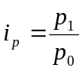 | 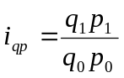 | 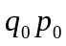 | 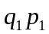 | 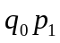
Първа | 0,89 | 1,25 | 1,11 | 25200 | 28000 | 31500
Втора | 1,45 | 1,32 | 1,93 | 37400 | 72000 | 49500
Трета | 0,71 | 1,17 | 0,83 | 25200 | 21000 | 29400
 |  |  |  | 87800 | 121000 | 110400
2. Да се изчисли средната работна заплата:
а) базисен период
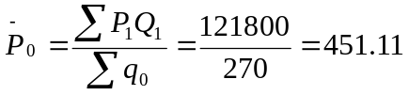
б) отчетен период
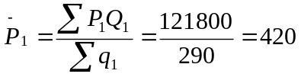
3, Да се изчисли индексът на променлив състав на средната работна заплата, който да се разложи на субиндекси, за влиянието на промените в а) индивидуалните работни заплати базисния период.

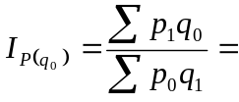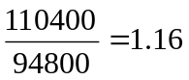
б) структура на площите във връзка с различията в индивидуалните работни заплати през базисния период
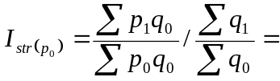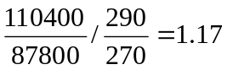
в) структурата на заетите лица във връзка с различията в динамиката на средната заплата.

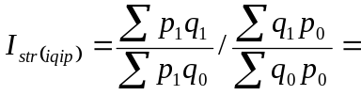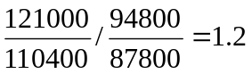
- Да се извърши икономическа оценка на получените резултати.
Средните добиви са се променили с 16%.

